Jueves
24
de marzo

Segundo de Primaria
Lengua Materna.
(Clase bilingüe)

Reviso y corrijo

Aprendizaje esperado: revisa las producciones escrita propias y colectivas, individualmente o con otros medios.

Énfasis: escribe una noticia relevante para su comunidad. Sigue una planeación y revisa el texto a partir de criterios como los que elaboraron en la clase anterior.

¿Qué vamos a aprender?

Escribirás una noticia relevante para tú comunidad. Seguirás una planeación y revisarás el texto a partir de criterios como los que elaboraste en la sesión anterior.

Esta sesión la llevará a cabo la maestra Josefa Hernández de la Cruz del estado de San Luis Potosí.

Ella va a colaborar en tus avances tanto de lectura como de escritura del español y de la lengua indígena.

Como se te había comentado ella es perteneciente a San Luis Potosí, y es hablante de la lengua xi’iuy o pame del sur.

¡Qué placer que sea ella quien te explique la sesión de hoy! Nos entusiasma muchísimo saber más sobre su comunidad.

Maestra Josefa Hernández de la Cruz: Te comparto que la agricultura es la actividad principal entre los xi'úi, la realizan mayormente los varones, tanto los jóvenes como los adultos, y rara vez las mujeres. Los principales productos por área son:

En Ciudad del Maíz, se siembra y cosecha maíz, frijol, caña, café y árboles frutales como mango, papaya y plátano.

En la Palma, se siembra y cosecha maíz, frijol, así como caña, café, camote, calabaza, chile, borraja y lenteja.

En Alaquines, se siembra y cosecha tabaco, chile y cereales.

Por último, en Santa María Acapulco que pertenece al Municipio de Santa Catarina, sobresale el cultivo del maíz, el frijol, la caña de azúcar y una considerable cantidad de frutas.

- ¡Qué importante actividad! Eso quiere decir que las personas se alimentan de lo que ellas mismas siembran.

Y en estas actividades las niñas y niños no se quedan fuera, los padres les asignan funciones específicas como son el acarreo de agua a la casa o el apoyo en el cuidado de sus hermanitos.

Eso es muy importante, como en los equipos deportivos o en cualquier otro equipo de trabajo, las niñas y niños también tienen una valiosa participación que contribuye en la vida familiar y comunitaria.

Para que conozcas un poco más sobre los xi’ui, observa el siguiente vídeo sobre el ritual del agua.

- Ritual del agua. Tradiciones Pames.
https://www.youtube.com/watch?v=l1ETaQ_7Izw&ab_channel=DRTVUASLP

Este video te permite mostrar que nos están mirando parte de nuestras costumbres que surgen sobre todo por la escasez de agua.

Sin duda la falta de agua nos debe concientiza a cuidar de ella y apreciarla, muy interesante este ritual.

En la sesión de hoy revisarás textos; en sesiones anteriores se ha explicado la importancia que tiene revisar nuestros textos para ir mejorando su escritura.

¿Qué hacemos?

En primer lugar, recordarás lo que se hizo en la sesión anterior, ¿recuerdas que construimos una guía de revisión de textos?

Con esa Guía vas a revisar un texto para que aprendas cómo se utiliza.

El texto que vamos a revisar es una noticia, por ello vamos a ver qué es una noticia y qué características tiene.

La noticia. Es un texto que transmite nueva información sobre sucesos, objetos o personas.

Consta de tres partes:

- El título.
- La entrada.
- El desarrollo.

Debe responder a las preguntas: qué, quién, cómo, dónde, cuándo, por qué y para qué.

Observa la guía de revisión de la sesión anterior. Como ves, la guía es general, es decir esta guía te sirve para varios textos, pero le falta la parte específica para revisar una noticia. Por eso, vamos a usar dos guías: una general y otra para la noticia

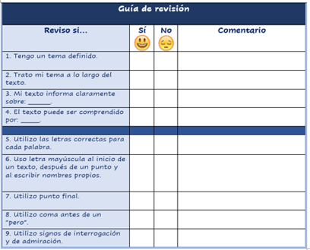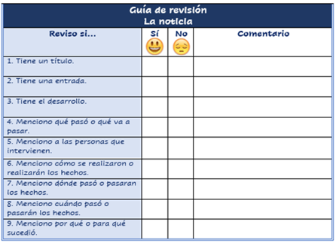

¡Son muchas cosas que tenemos que revisar!

Se ven muchas cosas porque vamos parte por parte, pero una vez que revisemos sabremos bien dónde podemos corregir.

También es importante saber que la revisión es parte de la escritura, que necesita su tiempo y se hace detenidamente.

Observa, esta es la noticia que vamos a revisar:

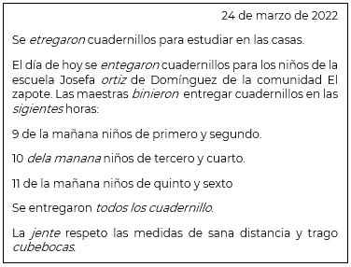

Ve revisando cada punto de la guía, y ve llenado del formato.

Con esta revisión tan detallada, se verá que tienes que corregir, después va a ser más fácil corregir tú texto, porque ya sabes exactamente en dónde y en qué debes corregir.

Esa es la idea, una vez que ya se tiene la guía con la información, entonces se corrige el texto quedará así:
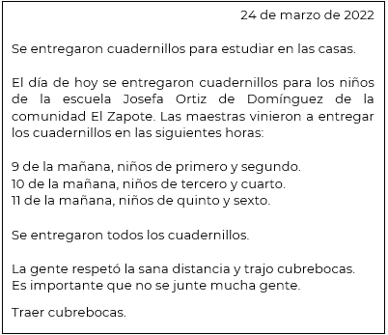

También es importante decir que esta actividad no se realiza de un momento a otro, así que no te desesperes si al principio es difícil revisar tus textos, lo mejor es que alguien te apoye, tus hermanos mayores, tus padres o si es posible tu profesora o profesor. Conforme lo vayas haciendo, te saldrá mucho mejor.

Recuerda que con la ayuda de los demás, podrás hacerlo y revisarlo, después ya no te costará tanto trabajo.

Revisa siempre tus textos, y trata de usar las guías de revisión, y así, podrás corregirlos.

Si te es posible consulta otros libros y comenta el tema de hoy con tu familia. Si tienes la fortuna de hablar una lengua indígena aprovecha también este momento para practicarla y plática con tu familia en tu lengua materna.

¡Buen trabajo!

Gracias por tu esfuerzo.

Para saber más:
Lecturas

https://www.conaliteg.sep.gob.mx/primaria.html

